ＮＭＣ４月月例会「オペラ・アリアの夕べ」記録
- 日時、平成18年4月28日(金)18:30~20:30(懇親会20:50~22:30(於魚民)
- 場所、代々木、アトリエ・ムジカ（Tel-03-5350-2250）
- 出演者、テノール－下村雅人、ソプラノ－三塚直美、ピアノ－丹生谷佳恵、ダンス－凛（本名：宮沢くみ子）、振り付けー磯崎亜矢子（敬称略）
- 参加費、ＮＭＣ会員-無料、非会員-2,500円
- 来会者、（NMC会員２９名、非会員４６名、出演者関係者１５名)
- 公演模様、
- 本日の世話役石塚より多数の来会者に謝辞を述べ、この会が下村氏他の出演者のボランテア精神で成り立っている事、来会者数が読めず心配した事など舞台裏に言及し続いて阿片理事長に開会のご挨拶を頂き、すぐ下村さんに進行役も委ねる。
- まず下村さんから軽妙な語り口で踊りとアリアの融合という「今日の公演の狙い」を述べると共に「オペラ・アリアの会」でなく「オペラ・アリアとトークの会」と言って欲しいと巧みに自己の「語り」をＰＲされる。そしてまずは丹生谷さんのピアノ演奏からスタートする。
- 歌の始めはカッチー二の「アヴェ マリア」だ。朗々たる声量で清純なマリア賛歌が三塚さんによって歌われ、同時に早くも凛さんのモダンダンスが舞う。芸術的な香りの高い舞でこれには一寸びっくりした。次に下村さんが負けじとシューベルトの「子守歌」を歌う。流石のいつもの名調子だ。息も切らずクルティスの「勿忘草」と続く。一寸待ってよ！と云いたいところだが、つぎは三塚さんがスペインの古典民謡よりオブラドルス作曲の「母の愛のうちに」と「なんて可愛い花嫁」の２つの歌曲を歌う。会場の空気は一段と盛り上がりを見せる。
- スペインとくれば下村さん得意のララ作曲の「グラナダ」だ。いつもに増した熱唱だった。続いて三塚さんが「セビリアの理髪師」より「今の歌声は」を歌う。待ちに待った「オペラ・アリア」だ。有名曲を堪能させて頂く。さて第１部のトリはお待ちかねプッチーニの「トスカ」より終幕の名曲「星も光りぬ」だ。これは下村さん得意の曲だが私も大好きな曲で毎回必ず入れてくれる様お願いしている。今回は磯崎さん振り付けの凛さんの踊りが加わるという。下村さんの歌声は特別素晴らしかったが凛さんの踊りが華を添えた為か？
⑤約１０分の休憩の後、第２部が始まる。最初は「リゴレット」より超有名曲「女心の
歌」だ。歌うのは勿論我らが下村テノールだ。気持ち良さそうに歌うので私もああ
歌えたらなあと少し羨ましい。続いて三塚さんが我々の余り知らないアイスラー作
曲の「女金細工師」より「もし私が貴族なら」を歌う。印象に残る曲だった。
⑥それからは下村さん十八番のミュージカルとオペレッタのオンパレード。「下村劇場」
の始まりだ。まず[My Fair Lady]より[On The Street Where You Live]を下村さんが
歌い、続いて{Westside Story }より[Tonight]を三塚＆下村ご両人で、再び[My Fair
Lady]より[I Could Have Danced All Night]を三塚さんが歌い、凛さんが踊りで華を
添える。一休みする間も無く次はオペレッタの開幕だ。ベッキーナ作曲「白馬亭」
より「世界は空色」とカールマン作曲「マリッツア伯爵夫人」より「行こうヴァラ
シュディン」をたて続けに三塚・下村ご両人で歌い、凛さんが踊って幕。ピアノ伴
奏の丹生谷さんはお休みも無く奮闘ご苦労様でした。満場大拍手だがこれで収まら
ない。アンコールの合唱だ。
⑦アンコールの始めは予想に反し、丹生谷さんのピアノ独奏、ショパンの「幻想即興曲」
だった。これが抜群の出来で会場は一瞬聞きほれてしんとなった。そして大トリは
下村・三塚ご両人に会場も一部加わって「こうもり」より「乾杯の歌」でお開きと
なる。今回の催しは色々途中心配もしたが結果は大成功。これも下村さん始め出演
者の皆さん、暖かく支持して頂くＮＭＣ会員の皆さんのご協力のお陰と深く感謝し
て筆を措きます。（石塚） －了―
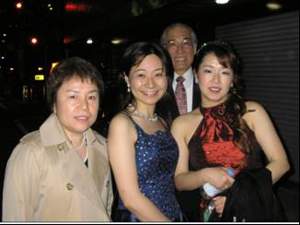
会を終えてから、懇親会での出演者
凛ｻﾝ(ダンス)
磯崎亜矢子ｻﾝ(振付)
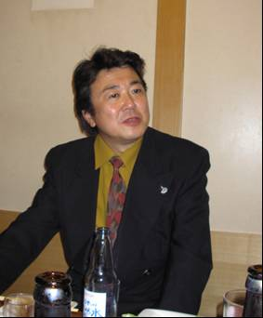
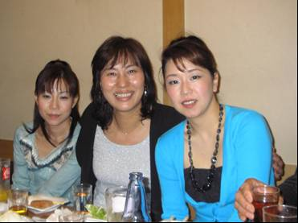
下村雅人氏(テノール)
丹生谷佳惠ｻﾝ(ピアノ)・三塚直美ｻﾝ(ソプラノ)
NMC理事長（阿片氏）NMC会員（松崎さん）
三塚直美ｻﾝ(ソプラノ)
磯崎亜矢子ｻﾝ(振付)
凛ｻﾝ(ダンス)

